Họ tên: Nguyễn Thanh Duy
MSSV: 21DH112369

BÁO CÁO TUẦN 7

Công việc đã hoàn thành:
Triển khai thành công hệ thống lên Internet bằng Somee
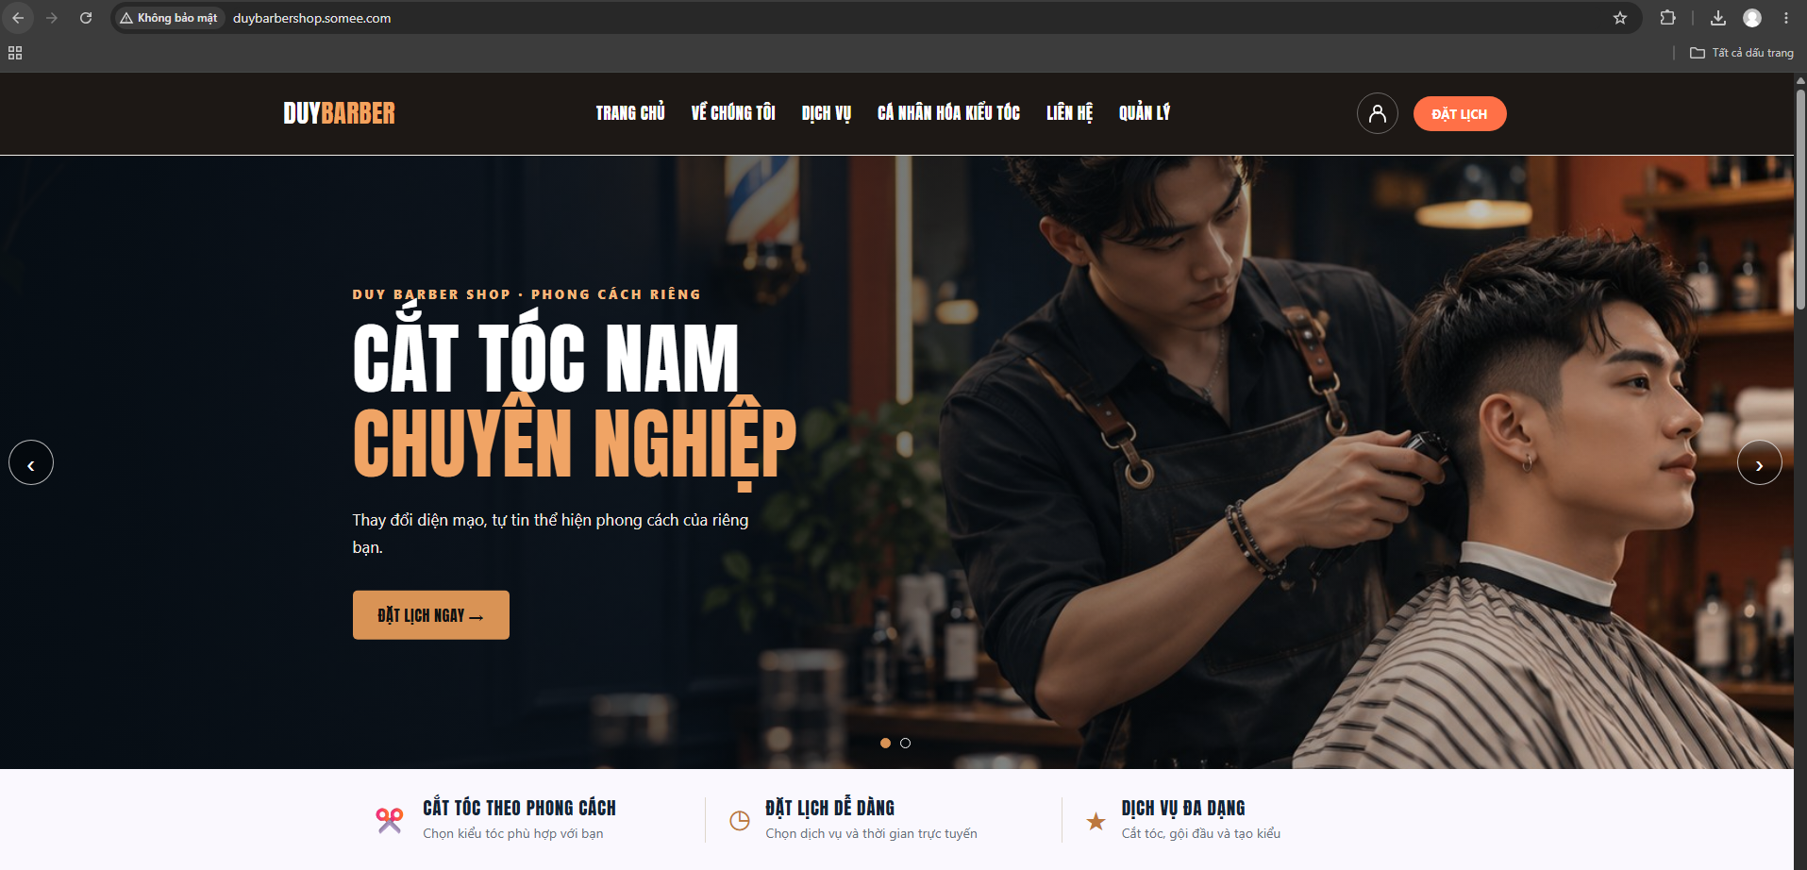
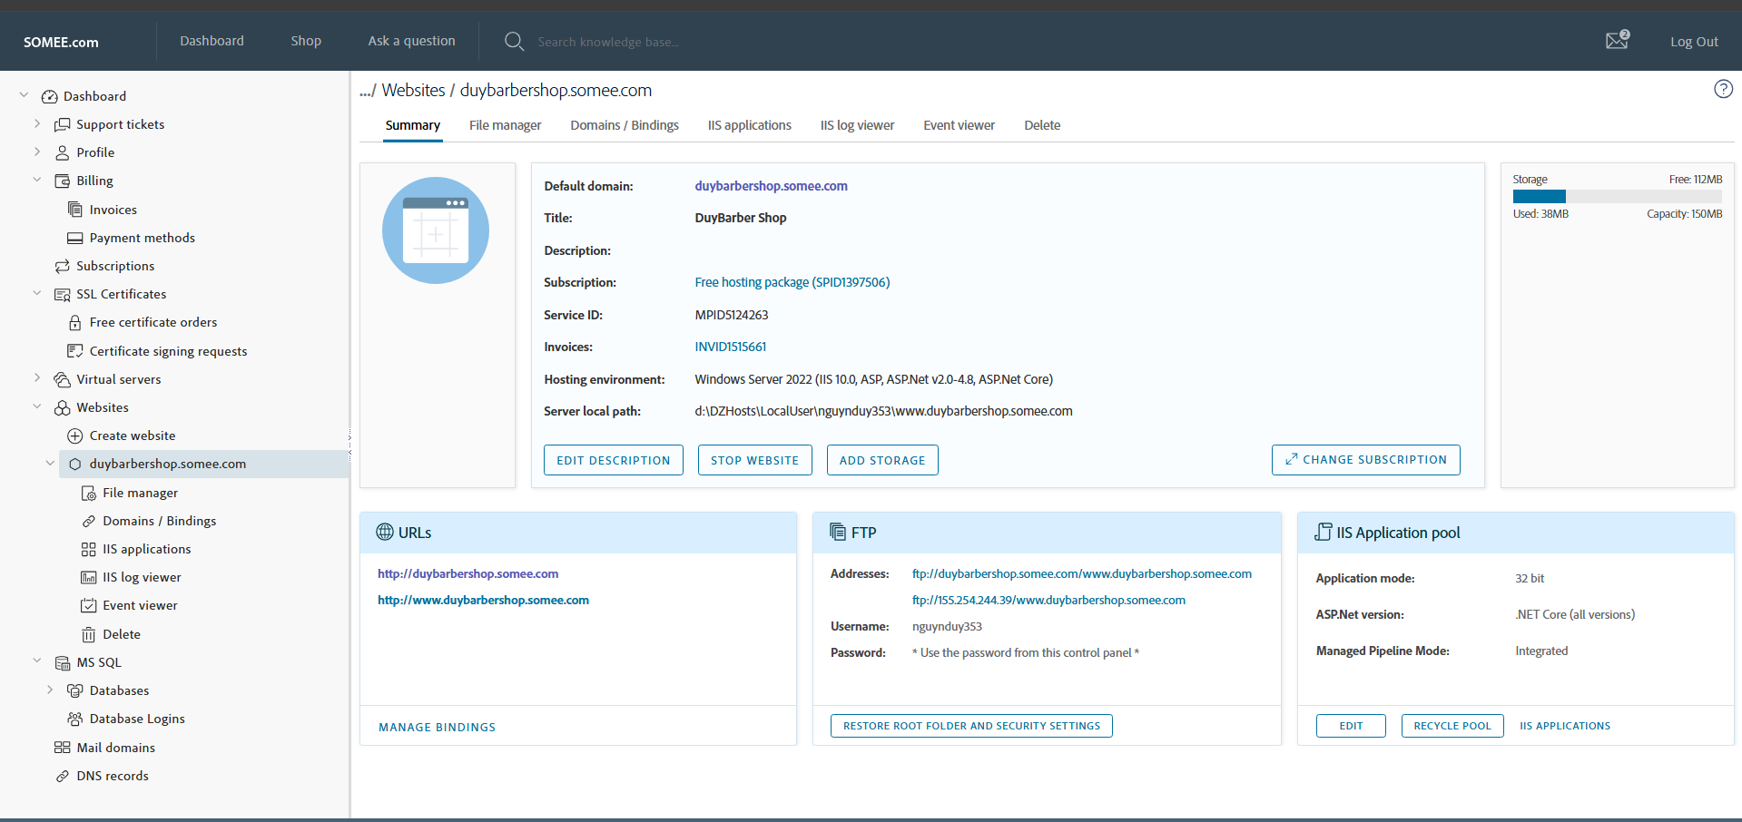
Hoàn thành danh sách testcase và thực hiện kiểm thử:
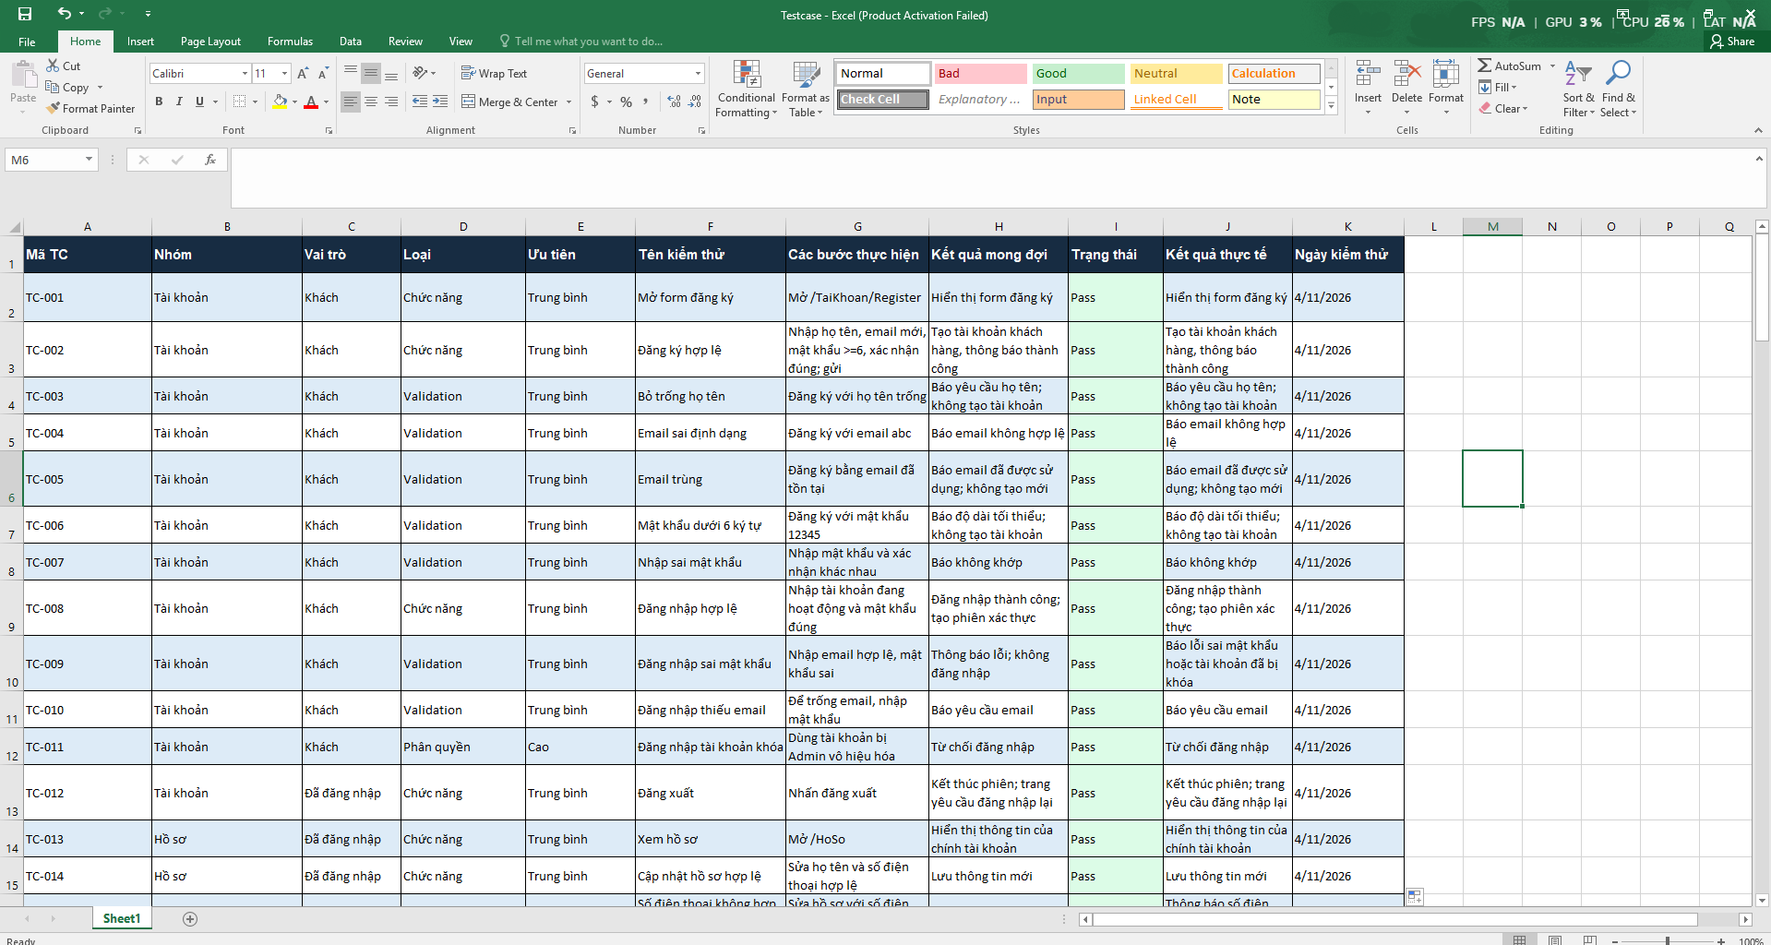
Kế hoạch của tuần tiếp theo:
Chăm chút lại giao diện
Hoàn thiện nhật ký, báo cáo và chuẩn bị dữ liệu demo

